Settore Cultura Vicenza Circolare n° 1443
Responsabile : A. Suriano

Vicenza 16 Gennaio 2013

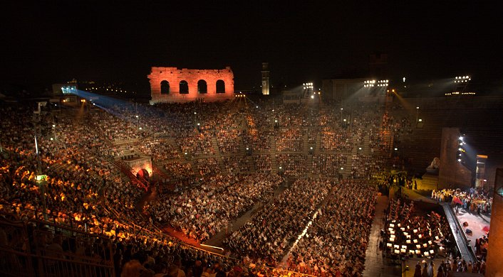

Il Settore Cultura di Vicenza, anche quest’anno, offre l’opportunità di scegliere alcune rappresentazioni tra diverse serate in programma
E’ sufficiente compilare ed inviare, entro venerdì 15 febbraio p.v., il modulo in allegato specificando il settore e la recita e la nostra Segreteria curerà l’acquisto dei biglietti prenotati.
La consegna dei biglietti avverrà presso la Segreteria del Circolo durante l’orario di apertura ; su richiesta degli interessati i biglietti potranno essere inviati per posta interna, senza peraltro alcuna responsabilità del Circolo per eventuali disguidi nella consegna, presso l’ufficio/filiale indicati dal richiedente nell’allegato modulo di prenotazione.

Il prezzo riservato: SOCI OSPITI
Poltronissime:
Recite del Venerdì – Sabato € 124,00 € 169,00
Recite dalla Domenica al Giovedì € 109,00 € 154,00
Poltrone:
Recite del Venerdì – Sabato € 88,00 € 128,00
Recite dalla Domenica al Giovedì € 77,00 € 117,00
Poltroncina Gradinata Numerata:
Recite del Venerdì – Sabato € 70,00 € 105,00
Recite dalla Domenica al Giovedì € 60,00 € 95,00
Poltroncina Gradinata Numerata Laterale:
Recite del Venerdì – Sabato € 55,00 € 85,00
Recite dalla Domenica al Giovedì € 44,00 € 74,00
Gradinata Non Numerata (settori D – E):
Recite del Venerdì – Sabato € 15,00 € 28,50
Recite dalla Domenica al Giovedì € 13,00 € 26,50
PER LA MESSA DA REQUIEM ( 13 LUGLIO) I PREZZI SONO :
SETTORE | SOCI | O
POLTRONISSIMEPITI | 60 | 95
POLTRONE | 43 | 73
POLTRONCINA GRAD. NUM. CENTRALE | 35 | 62
POLTRONCINA GRAD. NUM. CENTRALE RIDOTTA(UNDER 30- OVER 65) | 30 | 51
POLTRONCINA GRAD. NUM. LATERALE | 30 | 51
POLTRONCINA GRAD. NUM. LATERALE  RIDOTTA (UNDER 30- OVER 65) | 23 | 43
GRADINATA NON NUM (SETT. D-E) | 12 | 17
GRADINATA NON NUM (SETT. D-E)  RIDOTTA (UNDER 30- OVER 65) | 10 | 14,50

PER LE ALTRE OPERE, PER UNDER 30 E OVER 65, SONO INOLTRE PREVISTE LE SEGUENTI RIDUZIONI ESCLUSIVAMENTE NELLE RECITE DALLA DOMENICA AL GIOVEDI’:

Il prezzo riservato: SOCI OSPITI
Poltroncina Gradinata Numerata:

Recite dalla Domenica al Giovedì € 50,00 € 80,00

Poltroncina Gradinata Numerata Laterale:

Recite dalla Domenica al Giovedì € 35,00 € 60,00

Gradinata Non Numerata (settori D – E):

Recite dalla Domenica al Giovedì € 10,00 € 22,00

LA FONDAZIONE ARENA DI VERONA QUEST’ANNO CELEBRA, OLTRE AL PROPRIO CENTENARIO, ANCHE I 200 ANNI DALLA NASCITA DI GIUSEPPE VERDI INSERENDO NEL PROGRAMMA ESCLUSIVAMENTE OPERE DEL GRANDE MAESTRO, FATTA ECCEZIONE PER TRE RAPPRESENTAZIONI DI ROMEO ET GIULIETTE.
CIRCOLO DIPENDENTI BPVI
Stagione Arena 2013
Modulo di iscrizione da ritornare entro venerdì 15.2.2013
alla Segreteria del Circolo

Io Sottoscritto ___________________________Tel.Cell.__________________ Uff./Fil._____________________email(obbligatoria)______________________

iscrivo i seguenti Nominativi :
Cognome e Nome | Socio | OSPITE | UNDER 30  OVER 65
 | q | q | q
 | q | q | q
 | q | q | q
 | q | q | q

Autorizzo, inoltre, l’addebito nel mio C/C n° _______/______________del Totale
filiale numero
di € ____________________
Data .........../..................../............. firma ...........................................

q INVIARE PRESSO LA FILIALE_______________________________COD:________
q TRATTENERE PRESSO LA SEGRETERIA
AVVISO IMPORTANTE
Poiché con il nuovo sito del Circolo non è possibile, per ora, scegliere lo spettacolo è necessario far seguire all’iscrizione fatta eventualmente direttamente nel nuovo sito, anche il cartaceo con questo modulo insieme alla scelta dello spettacolo.
Stagione Arena 2013
FESTIVAL DEL CENTENARIO
AIDA di  G.Verdi | Gradinata Non Numerata | Gradinata Numerata | Gradinata Numerata Laterale | NABUCCO di  G. Verdi | Gradinata Non Numerata | Gradinata Numerata | Gradinata Numerata Laterale
14 giugno venerdì |  |  |  | 15 Giugno Sabato
23 giugno domenica |  |  |  | 21 giugno  venerdì
27 giugno giovedì |  |  |  | 29 giugno  sabato
3 luglio  mercoledì |  |  |  | 4 Luglio  giovedì
7 luglio  domenica |  |  |  | 11 Luglio  giovedì
9 luglio  martedì |  |  |  | 25 Luglio  giovedì
14 luglio domenica |  |  |  | 1 agosto  giovedì
18 luglio giovedì |  |  |  | 4 Agosto  domenica
21 luglio domenica |  |  |  | 11 Agosto  domenica
28 luglio domenica |  |  |  | 14 Agosto  mercoledì
3 agosto sabato |  |  |  | 18 Agosto  domenica
10 agosto sabato |  |  |  | 21 Agosto  mercoledì
17 agosto sabato |  |  |  | 5 settembre giovedì
24 agosto
sabato
29 agosto giovedì
1 settembre domenica
3 settembre martedì

8 settembre domenica
LA TRAVIATA di G. Verdi | Gradinata Non Numerata | Gradinata Numerata | Gradinata Numerata Laterale | RIGOLETTO di G. Verdi | Gradinata Non Numerata | Gradinata Numerata | Gradinata Numerata Laterale
22 giugno  sabato |  |  |  | 9 agosto  venerdì
28 giugno  Venerdì |  |  |  | 13 agosto  martedi
5 luglio  Venerdì |  |  |  | 16 agosto  venerdì
12 luglio venerdì |  |  |  | 23 agosto  venerdì
19 luglio  venerdì |  |  |  | 30 Agosto  venerdì
23 luglio  Martedì |  |  |  | 6 settembre venerdì
26 luglio venerdi
2 agosto
venerdì
8 agosto giovedì
ROMEO ET GIULIETTE  di Gounod |  |  |  | IL TROVATORE di G. Verdi | Gradinata Non Numerata | Gradinata Numerata | Gradinata Numerata Laterale
31 agosto  Sabato |  |  |  | 6 luglio  Sabato
4 settembre mercoledì |  |  |  | 10 luglio mercoledì
7 settembre  sabato |  |  |  | 20 luglio  Sabato
 |  |  |  | 24 luglio mercoledì
27 luglio
Sabato
PER LE POLTRONISSIME E LE POLTRONE COMPILARE QUI SOTTO
DATA | OPERA | N° POLTRONISSIME | N° POLTRONE

